Bilgisayar Mühendisliği Yüksek Lisans Ders Programı Çıktı ve Matrisi
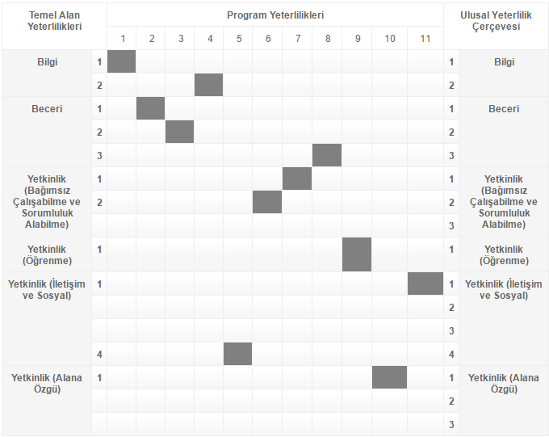

Computer Engineering Master Degree Program and Matrix
